Занятие 2. Неравномерное движение
Неравномерным называется такое движение, при котором тело за равные промежутки времени совершает разные перемещения.
Равноускоренным движением тела называется такое движение, при котором его скорость за любые равные промежутки времени изменяется на одну и ту же величину.
Средней скоростью неравномерного движения называют величину, равную отношению пути, пройденного телом за некоторый промежуток времени к величине этого промежутка.
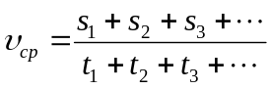
В этом случае средняя скорость – величина скалярная.

Средняя скорость перемещения
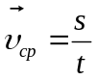 - величина векторная.
Средняя скорость неравномерного движения равна скорости такого равномерного движения, двигаясь с которой тело пройдет тот же путь за то же время.
Если дана скорость υ₁ на участке s₁ и υ₂ на s₂, то необходимо найти время 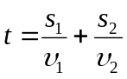, а затем 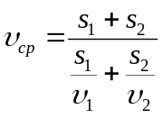,
(но не 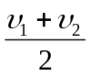!!!)
Однако, если движение равноускоренное, то
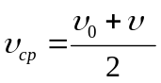
Мгновенной скоростью называют скорость тела в данный момент времени или в данной точке траектории. В случае равномерного прямолинейного движения мгновенная скорость одинакова во всех точках. При равноускоренном – в каждой точке иная.
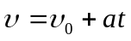
Вектор мгновенной скорости направлен по касательной к траектории в данной точке.
Ускорение - это физическая величина численно равная отношению изменения скорости за некоторый промежуток времени к величине этого промежутка.
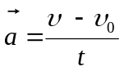
Вектор ускорения совпадает по направлению с равнодействующей всех сил, приложенных к телу. Ускорение измеряется в м/с².
Проекция ускорения: 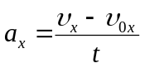 может быть a_{x} > 0 и a_{x} < 0.
Если векторы и сонаправлены– движение равноускоренное.
Если векторы и направлены противоположно – движение равнозамедленное.

Уравнение координаты:
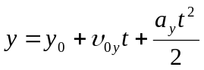
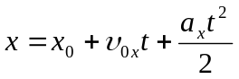
Модуль вектора перемещения при равноускоренном движении
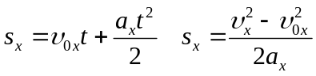
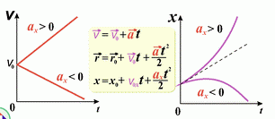
Графическое представление движения
График υ (t) График х (t)

Свободное падение. Ускорение свободного падения.
Свободным падением называется падение тела под действием силы тяжести. Это падение в безвоздушном пространстве или при отсутствии атмосферы на других небесных телах, например на Луне. Свободное падение вблизи Земли является равноускоренным движением. Все тела падают с одинаковым ускорением – ускорением свободного падения g = 9,8 м/с².
Уравнение координаты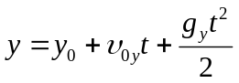

Скорость 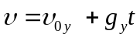
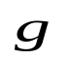
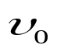
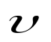
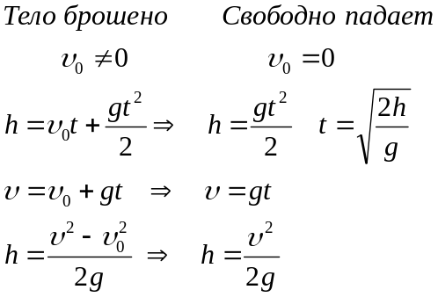
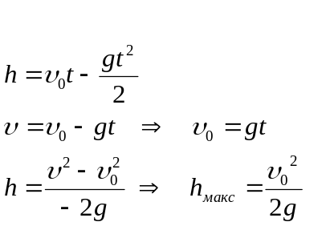
Формулы для расчета свободного падения
y
0
h
y
0
h_{макс}

вертикально вверх : в наивысшей точке подъема скорость уменьшается до нуля и изменяет направление на противоположное. Время подъема равно времени падения.

Обратить внимание: если υ₀ = 0, то пути, проходимые за равные промежутки времени относятся, как ряд нечетных чисел: s₁: s₂: s₃: s₄ = 1: 3: 5: 7
При свободном падении
5: 15: 25: 35 = h₁: h₂ : h₃: h₄
За первую секунду – 5 м, за вторую – 15 м, за третью – 25 и т.д.

Движение тела, брошенного горизонтально.
Тело участвует в двух взаимно перпендикулярных прямолинейных движениях: равномерном движении по горизонтали с постоянной скоростью 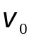 и свободном падении со скоростью
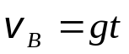.
Следовательно, скорость камня в точке С через время t после начала движения будет
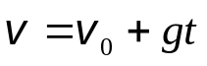.
Численное значение вектора скорости равно
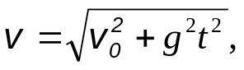
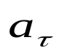
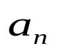
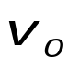
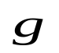
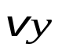

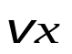
а его направление задается углом .

С

У
Х
s
h
O
Дальность полета 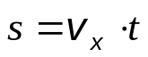
Время полета 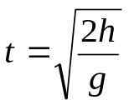
1 |  | Зависимость координаты от времени тела, движущегося вдоль координатной оси ОХ, задается уравнением х = 10 + 10t – 5t² (м). Определить: | х₀ = υ₀ = a =  Координата в момент времени t = 2 с  х =  Перемещение за Δ t = 6 с от начала движения  х₀ = х₆ =  Δх =
Скорость в момент времени t = 2 с υ =
Момент времени, в который тело остановится

Путь, пройденный телом за время t = 6 с
Ответы: Δ х = -120 м; s = 130 м
2 | Координата движущейся точки описывается уравнением  х = 15 + 10t – 2t² (м).  найдите координату, проекции скорости и ускорения в момент времени t₁ = 5с. Какой путь пройден точкой за время t₁ = 5с?
3 | Движения двух материальных точек описываются следующими уравнениями: 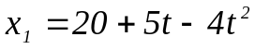 и 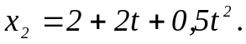  В какой момент времени скорости этих точек будут одинаковыми?  Чему равны скорости и ускорения точек в этот момент?
4 | Уравнение движения материальной точки по прямой имеет вид:  x = A + Bt + Ct², где А = 2 м, В = 2 м/с, С =  0,5 м/с². Найти:  а) модуль скорости точки в момент времени t = 1 с;  б) момент времени, в который скорость точки v = 0;  в) координату и ускорение точки в этот момент;  г) путь S, пройденный точкой с момента времени t₁ = 2 с до момента t₂ = 3 с.
5 | Частица движется вдоль прямой по закону x = 3 + 2,5t + 2,5t² . Найти среднее значение скорости за интервал времени от t₁ = 1 с до t₂ = 4 с
6 | Двигаясь равномерно, тело за время t₁ = 5с прошло путь L₁ = 25 см, после чего начинает двигаться равноускоренно и в течение следующего интервала времени t₂ = 5с прошло путь L₂ = 150 см. Определите ускорение.  1) 0,12 м/с²; 3) 0,1 м/с²;  2) 2 м/с²; 4) 1,5 м/с²
7 | Тело свободно падает с высоты h = 45 м. За сколько времени оно упадет? Чему равна скорость в момент падения?  1) 2 с, 10 м/с; 3) 5с, 30 м/с;  2) 3 с, 25 м/с; 4) 3 с, 30 м/с
8 | Тело свободно падает с высоты 55 м.  Определите:  Время движения t =  Скорость в момент падения  υ = |  |  | Расстояние за последнюю секунду Δs₁₁ =  Расстояние за пятую секунду Δs₅ =  Расстояние за вторую секунду Δs₂ =  Скорость в конце второй секунды υ₂ =
9 | За пятую секунду равнозамедленного движения тело проходит путь 5 см и останавливается. Найдите путь тела за 3-ю секунду?  1) 50 см; 3) 30 см;  2) 25 см; 4) 15 см
10 | С башни высотой Н = 80 м горизонтально брошен камень со скоростью v₀ = 15 м/с. Найти: а) сколько времени камень будет в движении; б) на каком расстоянии S_{x} от основания башни он упадет на землю.  1) 4 с, 42,7 м/с; 3) 3 с, 30,3 м/с;  2) 3 с, 25,2 м/с; 4) 5 с, 30 м/с
11 | Стальной шарик, брошенный горизонтально с башни высотой 30 м, упал на расстоянии 30м от ее основания. Его начальная скорость и скорость через 2 с после броска соответственно равны…  1) 16 м/с, 25 м/с;  2) 12 м/с, 20 м/с;  3) 26 м/с, 50 м/с;  4) 8 м/с, 30 м/с;
12 | С башни высотой 45 м брошены горизонтально, но в противоположные стороны, два шарика со скоростями υ₁ = 20 м/с и υ₂ = 30 м/с соответственно. Расстояние между шариками в момент их приземления равно…  1) 48 м; 3) 72 м;  2) 66 м; 4) 24 м.
13 | Самолет летит в горизонтальном направлении на высоте h = 8 км со скоростью υ = 720 км/ч. На каком расстоянии от цели (по горизонтали) летчик должен сбросить бомбу, чтобы попасть в цель? чему равна скорость бомбы в момент поражения цели?  1) 8 км; 440 м/с  2) 6 км; 400м/с  3) 8 км;160 м/с  4) 24 км; 560 м/с

Ответы: 1. Δ х = -120 м; s = 130 м 2. 15 м, -10 м/с, -4 м/с², 25 м 3. 0,33 с; 2,33 м/с;
а₁ = - 8 м/с²; а₂=1 м/с² 4. а) 1 м/с; б) 2 с; в) 4 м, 1 м/с²; г) 0,5 м. 5.11,25 м/с;
6 | 7 | 9 | 10 | 11 | 12 | 13
3 | 4 | 2 | 1 | 1 | 2 | 1

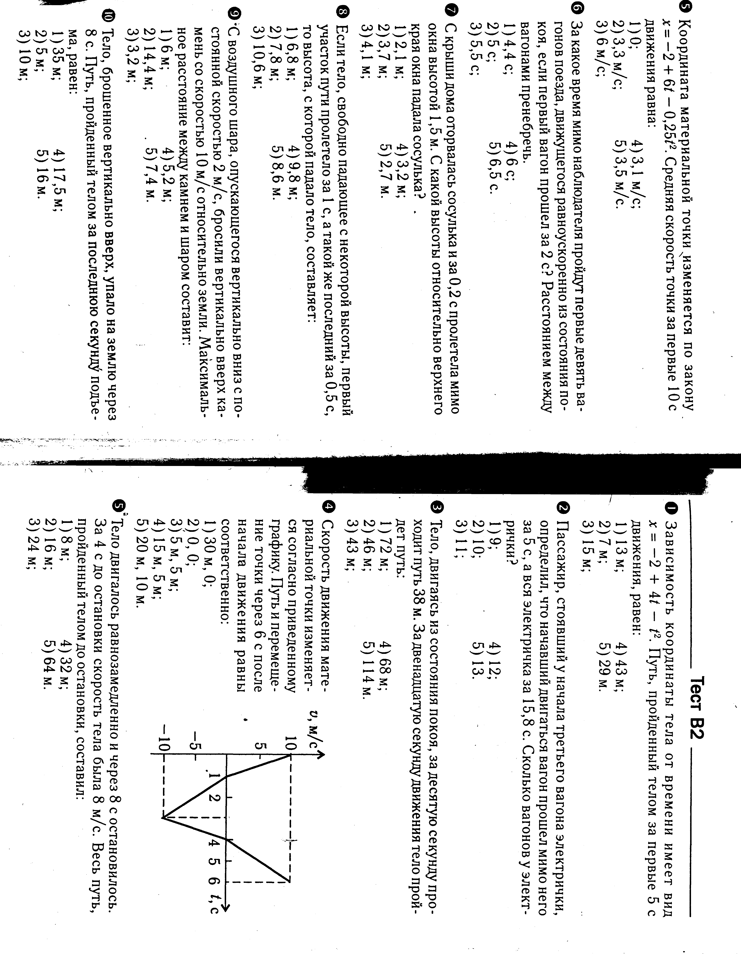
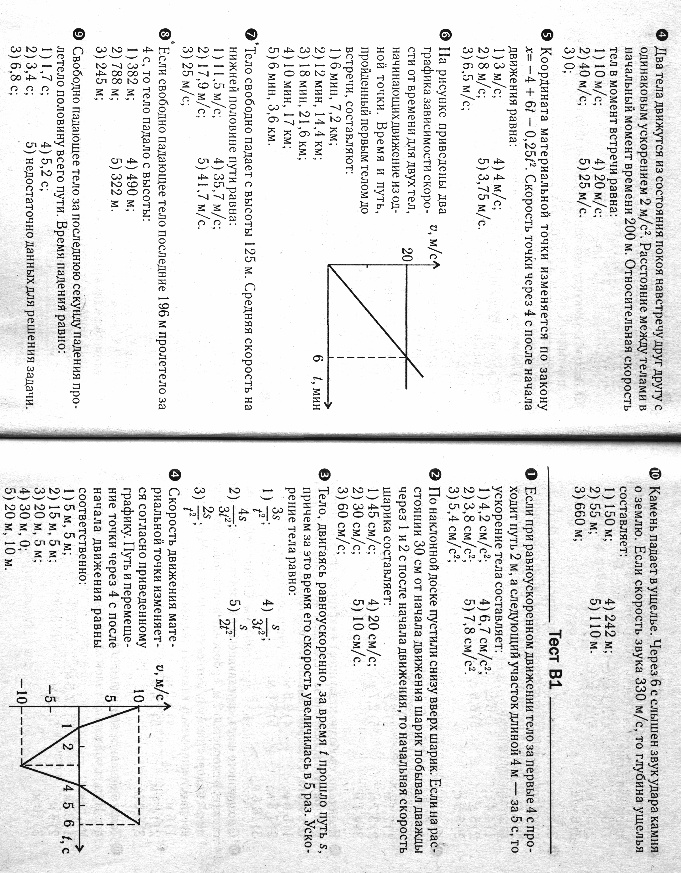
Тестовые задания. С.Н. Капельян, В.А. Малашонок. Физика. Пособие для подготовки к экзамену и централизованному тестированию.
Тест А2

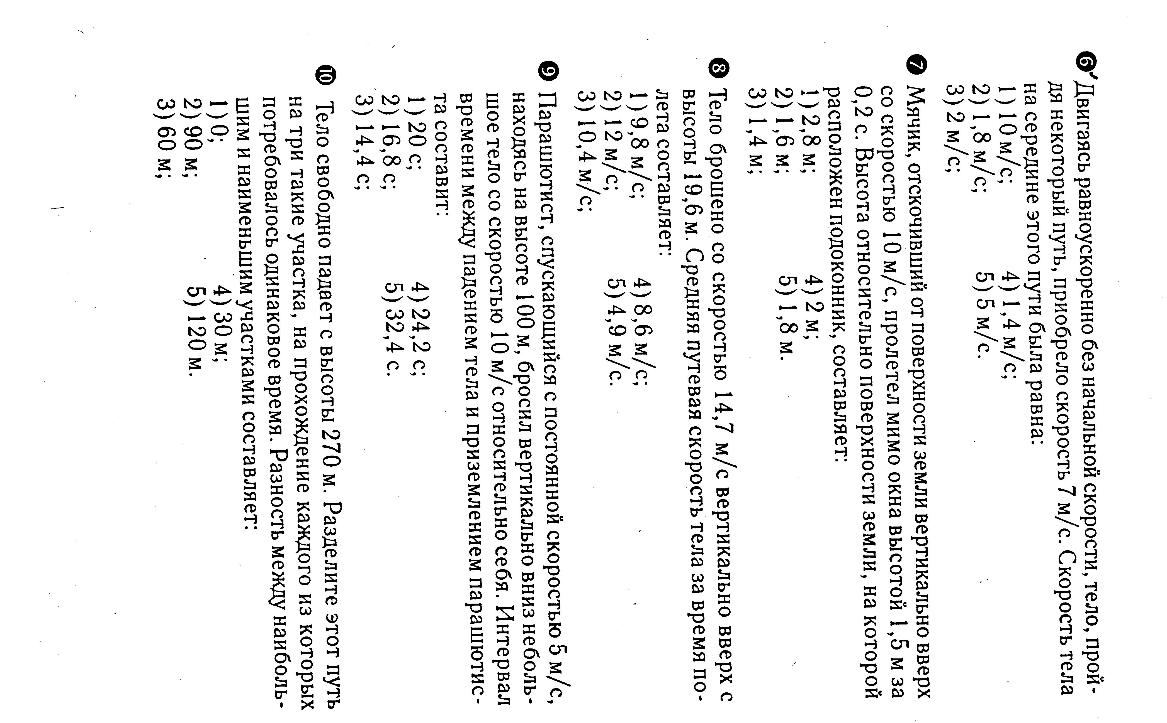
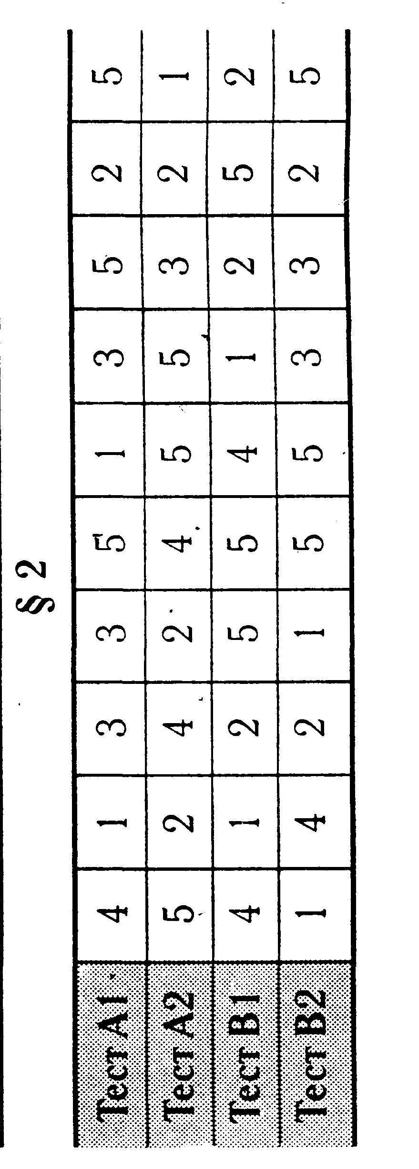
Ответы к тестам

